**WPF (XAML)**

Визуализация в WPF тесно связана с такими понятиями как логическое и визуальное дерево. Эти деревья являются своего рода каркасом приложения. Так мы можем представить приложение как некий набор вложенных элементов. Возьмем, к примеру, следующую простейшую разметку xaml:

<Window x:Class="ControlsTemplateApp.MainWindow"

xmlns="http://schemas.microsoft.com/winfx/2006/xaml/presentation"

xmlns:x="http://schemas.microsoft.com/winfx/2006/xaml"

xmlns:d="http://schemas.microsoft.com/expression/blend/2008"

xmlns:mc="http://schemas.openxmlformats.org/markup-compatibility/2006"

xmlns:local="clr-namespace:ControlsTemplateApp"

mc:Ignorable="d"

Title="MainWindow" Height="250" Width="300">

<Grid>

<Button x:Name="myButton">Hello</Button>

</Grid>

</Window>

Структуру элементов здесь можно представить следующей схемой:

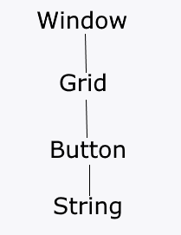

То есть в Window есть Grid, в Gride - элемент Button, в кнопке в качестве содержимого установлен некоторый текст в виде объекта String. В итоге получается некое дерево элементов, которое называется логическим. В WPF оно представлено классом System.Windows.LogicalTreeHelper. Логическое дерево имеет дело с визуализацией как таковой, оно образует модель доступа к дочерним элементам.

От него отличается визуальное дерево, представленное классом System.Windows.Media.VisualTreeHelper. Так, визуальное дерево для вышеприведенной разметки xaml будет выглядеть следующим образом:

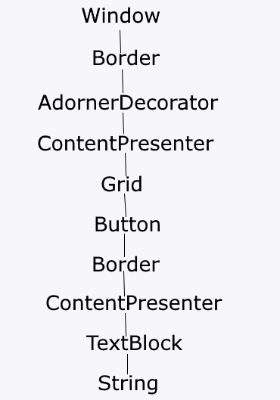

Визуальное дерево получается гораздо сложнее, оно показывает, как с визуальной точки зрения устроен элемент, из каких частей он состоит.

Visual Studio имеет встроенные средства для просмотра визуального дерева элементов. Для этого нам надо запустить проект в режиме отладки и в меню выбрать пункт Debug -> Windows -> Live Visual Tree. После нажатия на этот пункт Visual Studio откроет окно с визуальным деревом, в котором мы можем посмотреть, как устроен элемент:

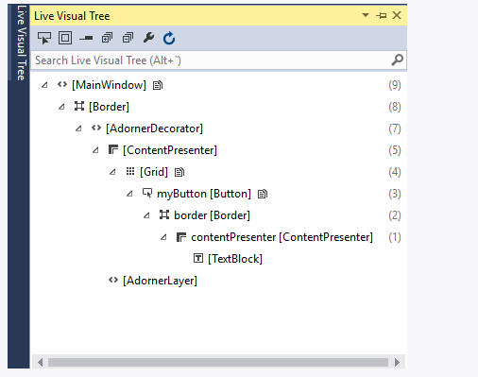

Если мы нажмем правой кнопкой мыши на элемент в этом дереве и в контекстном меню выберем пункт Show Properties, справа в Visual Studio откроется окно свойств для этого элемента.

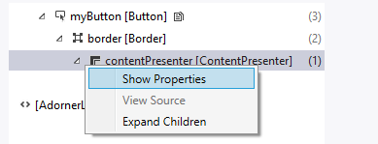

**Пример моего кода на основе главной формы.**

*/// Главное дерево Window(окна)*   
<Window x:Class="MainDateBase.MainWindow"

*/// Пространство имен*

xmlns="http://schemas.microsoft.com/winfx/2006/xaml/presentation"

xmlns:x="http://schemas.microsoft.com/winfx/2006/xaml"

xmlns:d="http://schemas.microsoft.com/expression/blend/2008"

xmlns:mc="http://schemas.openxmlformats.org/markup-compatibility/2006"

xmlns:local="clr-namespace:MainDateBase"

mc:Ignorable="d"

*/// Title – Название, Height и Width – длина и ширина окна, Icon – икона, MaxHeight и MinHeight – ограничения максимального(минимального) размер окна*

Title="База данных библиотеки" Height="415" Width="715" Icon="/icon.ico" MaxWidth="715" MaxHeight="415" MinWidth="715" MinHeight="415">

*/// Дерево контейнера высшего уровня, в нем могу содержаться другие элементы интерфейса*

<Grid>

*/// Дерево фона в котором расписываются все его настройки*

*/// Grid.Background – Фон, в моем случае изображение*

<Grid.Background>

<ImageBrush ImageSource="/1614630795_15-p-fon-knigi-dlya-fotoshopa-24 — копия.jpg"/>

*/// Закрытие дерева фона.*

</Grid.Background>

*/// DataGrid – элемент интерфейса(таблица), где x:Name – название элемента(изначально его нет), d:ItemsSource="{d:SampleData ItemCount=18}" – пример как будет выглядеть таблица (необязательно), Margin – его расположение на самом Grid*

<DataGrid x:Name="datagrid" d:ItemsSource="{d:SampleData ItemCount=18}" Margin="10,65,10,10"/>

*/// Button – элемент интерфейса (кнопка), где x:Name – название элемента(изначально его нет), Content – Название на самой кнопки (изначально просто Button) HorizontalAlignment и VerticalAlignment – привязки, Width – размер элемента, Click – обработчик события по нажатию на кнопку, Background – фон элемента (в данном случае голубоватый цвет).*

<Button x:Name="Button_Save" Content="Сохранить" HorizontalAlignment="Left" Margin="115,30,0,0" VerticalAlignment="Top" Width="84" Click="Button_Save_Click" Background="#FFACCEF3"/>

<Button x:Name="Button_Open" Content="Открыть" HorizontalAlignment="Left" Margin="10,30,0,0" VerticalAlignment="Top" Width="84" Click="Button_Open_Click" Background="#FFACCEF3"/>

<Button x:Name="Button_Add" Content="Добавить" HorizontalAlignment="Left" Margin="221,30,0,0" VerticalAlignment="Top" Width="84" Click="Button_Add_Click" Background="#FFACCEF3"/>

<Button x:Name="Button_Del" Content="Удалить строку" Margin="0,30,178,0" VerticalAlignment="Top" Click="Button_Del_Click" HorizontalAlignment="Right" Width="100" Background="#FFACCEF3"/>

<Button x:Name="Button_Del_All" Content="Удалить все" Margin="0,30,52,0" VerticalAlignment="Top" Click="Button_Del_All_Click" HorizontalAlignment="Right" Width="100" Background="#FFACCEF3"/>

<Button x:Name="Button_Sort" Content="Сортировка" HorizontalAlignment="Left" Margin="324,30,0,0" VerticalAlignment="Top" Click="Button_Sort_Click" Width="84" Background="#FFACCEF3"/>

*/// TextBlock – элемент интерфейса(изменяющийся лейбл), TextWrapping – способ переноса текста(по умолчание NoWrap), Text – Изначальный текст в лейбле*

<TextBlock x:Name="Label_Save" Margin="563,4,2,0" TextWrapping="Wrap" Text="Автосохранение" VerticalAlignment="Top"/>

*/// Menu – элемент интерфейса(контейнер на подобие Grid)*

<Menu Margin="0,0,157,0" Height="30" VerticalAlignment="Top">

<Menu.Background>

<ImageBrush/>

</Menu.Background>

*/// MenuItem – Элемент меню, с выбором подменю (дерево, пример Файл – подменю открыть)*

<MenuItem Header="Файл">

<MenuItem Header="Открыть" Click="Open_Click"/>

<MenuItem Header="Сохранить" Click="Save_Click"/>

</MenuItem>

<MenuItem Header="Справка">

<MenuItem Header="Об авторе" Click="Author_Click" />

</MenuItem>

*/// Закрытие дерева Menu*

</Menu>

*/// Закрытие дерева Grid*

</Grid>

*/// Закрытие дерева Window*

</Window>

В результате получаем такую форму

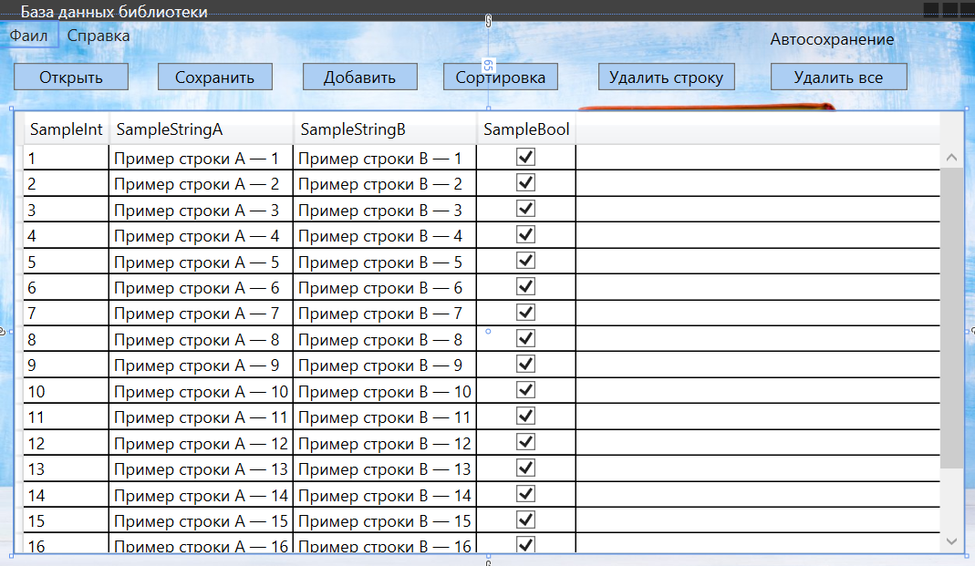

Источники:

<https://csharp.webdelphi.ru/pervoe-prilozhenie-wpf/>

<https://metanit.com/sharp/wpf/12.php?ysclid=lhj73nowrt520623710>